LIBREOFFICE CALC

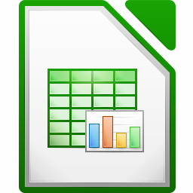

Oleh :
Nama : Bayu Samudra
NIM : 2016470127
Kelas : T. Informatika (sma-1)

Daftar Isi
Bab 1 Pendahuluan 3
1.1 Pengenalan LibreOffice 3
1.2 Masa depan pengembangan 4
Bab 2 Sejarah LibreOffice 5
2.1 Sejarah singkat LibreOffice 5
2.2 Pengguna dan pemasangan 6
2.3 Garis waktu turunan LibreOffice 7
Bab 3 Gambar LibreOffice Calc. 8
3.1 Lembar Kerja LibreOffice Calc. 8
3.2 Menggunakan LibreOffice untuk menampilkan diagram 10
3.3 Mengenal Menu, Toolbar, dan Ikon dalam openoffice.org Calc 12

Pendahuluan

Pengenalan LibreOffice

LibreOffice adalah sebuah paket aplikasi perkantoran sumber terbuka dan bebas yang dikembangkan oleh The Document Foundation (TDF). Nama LibreOffice merupakan gabungan dari kata Libre (bahasa Spanyol dan Perancis yang berarti bebas) dan Office (bahasa Inggris yang berarti kantor). Paket aplikasi ini merupakan turunan dari OpenOffice.org pada tahun 2010, yang mana merupakan sebuah versi sumber terbuka dari StarOffice yang mendahuluinya. Semua fitur yang ada di OpenOffice ada pula di LibreOffice, dan pengembangannya dilakukan secara lebih terbuka dan mandiri karena dibawah naungan pengembang nirlaba. LibreOffice terdiri dari program pengolah kata, pembuatan dan penyuntingan lembatang sebar, tayangan salindia, diagram dan gambar, pekerjaan dengan basis data, serta penulisan formula matematika.

LibroOffice menggunakan format berkas OpenDocument (ODF) sesuai standar ISO/IEC internasional sebagai format aslinya untuk menyimpan dokumen di seluruh aplikasinya (seperti pada para saudaranya dari OpenOffice.org: Apache OpenOffice dan NeoOffice). Format berkas OpenDocument sekarang juga didukung oleh semua paket aplikasi perkantoran utama (baik yang sumber terbuka maupun perorangan). LibreOffice juga kompatibel dengan paket aplikasi perkantoran lainnya, termasuk Microsoft Office, melalui berbagai filter impor/ekspor. Format berkas Microsoft Office didukung dengan baik, meskipun beberapa fitur tata letak dan pemformatan atribut ditangani secara berbeda dalam aplikasi ini atau sama tidak didukung sepenuhnya dalam filter-filter tersebut.[10] LibreOffice tersedia dalam 110 bahasa dan berbagai platform komputasi, termasuk Microsoft Windows, OS X (10.8 atau yang lebih baru), dan Linux (termasuk LibreOffice Viewer untuk Android). LibreOffice merupakan paket aplikasi perkantoran bawaan pada kebanyakan distribusi Linux populer.

Sebagai suatu perangkat lunak bebas dan gratis (FOSS), LibreOffice bebas untuk diunduh, digunakan, dan didistribusikan. Antara bulan Januari 2011 (rilis stabil pertama) dan Oktober 2011, LibreOffice diunduh sekitar 7,5 juta kali.[16] Proyek tersebut mengklaim 120 juta alamat pengunduhan yang unik antara Mei 2011 sampai Mei 2015, tidak termasuk distribusi Linux, dengan 55 juta darinya antara Mei 2014 sampai Mei 2015.

Masa depan pengembangan

Kode sumber LibreOffice berasal dari kode Sumber Openoffice.org, tetapi kedepannya akan terjadi perubahan yang cukup signifikan karena sejak OpenOffice diambil alih Oracle pengembanggannya dianggap kurang mandiri dan LibreOffice akan dikembangkan lebih bebas dan mandiri terutama menghilangkan ketergantungan dari produk-produk Oracle seperti Java. Poin utama pengembangan LibreOffice yaitu:

Source code rewrite setiap modul dalam LibreOffice.
Mengurangi ketergantungan LibreOffice pada Java.
Improvisasi layout fidelity pada Writer dan slideshow fidelity pada Impress.
Konversi format dari office suite lain yang lebih baik.[6

Sejarah LibreOffice

Sejarah singkat LibreOffice
Berikut sekilas tentang LibreOffice. LibreOfiice merupakan kelanjutan proyek dari OpenOffice yang kini lisensi nya dipegang oleh perusahaan besar Oracle, karena SUN yang dahulunya menaungi OpenOffice telah diakuisisi oleh Oracle. Untuk menjaga supaya aplikasi perkantoran tetap pada jalur open source maka para pengembangannya memutuskan untuk membuat LibreOffice.

LibreOffice mendukung format odf (open document file) yang tidak bergantung pada sebuah hak cipta. Nama LibreOffice yang terdiri dari kata libre dan office, kata libre berasal dari bahasa spanyol dan perancis yang berarti bebas dan juga office yang berasal dari bahasa inggris yang berarti kantor. LibreOffice berlisensi free, sehingga bebasa untuk kita unduh, gunakan ddan didistribusikan. LibreOffice tersedia untuk OS Windows, Linux dan MacOS.

Pengembang LibreOffice yang dulunya mengembangkan OpenOffice membentuk sebuah yayasan yang dinamakan “Document Foundation” di bulan September 2010. Pembentukan yayasan ini bertujuan untuk mengembangkan aplikasi perkantoran yang bebas dari kepentingan komersil. Dengan adanya yayasan ini pengembangan LibreOffice menjadi semakin besar, pengembang-pengembang yang dahulunya mengembangkan OpenOffice beralih untuk mengembangkan LibreOffice. Oleh karena itu semua fitur yang ada di OpenOffice juga ada di dalam LibreOffice karena sebenarnya pengembang OpenOffice dan LibreOffice adalah sama.Dalam pengembangan LibreOffice juga didukung perusahaan-perusahaan besar sponsor yang bergerak pada bidang Open Source seperti Google, Canonical, Novell, Red Hat dan lain-lain yang akan menjanjikan dukungan untuk keberlangsungan LibreOffice.

LibreOffice bisa sebagai pengganti MS Office yang kita tahu untuk mendapatkan MS Office kita harus mengeluarkan uang yang tidak sedikit. LibreOffice merupakan program bebas dibawah naungan versi 3 dari GNU. Berikut akan ditampikan aplikasi aplikasi apa saja yang ada di Libreoffice dan juga sebagai pembandingnya yaitu MS Office :
- LibreOffice Writer (di Windows seperti MS Word)
- LibreOffice Calc (di Windows seperti MS Exel)
- LibreOffice Base (di Windows seperti MS Access)
- LibreOffice Iimpress (di Windows seperti MS Powerpoint)
- LibreOffice Draw.....

Pengguna dan pemasangan

The Document Foundation (TDF) memperkirakan bahwa pada bulan September 2011 terdapat 10 juta pengguna di seluruh dunia yang telah mendapatkan LibreOffice melalui pengunduhan atau CD-ROM. 90% lebih darinya menggunakan Windows, dengan 5% lainnya menggunakan Mac OS X. LibreOffice merupakan paket aplikasi perkantoran bawaan pada kebanyakan distribusi Linux, dan sudah terpasang ketika sistem operasi tersebut dipasang atau diperbarui. Menurut perhitungan International Data Corporation atas pemasangan Linux baru atau diperbarui pada tahun 2011, TDF memperkirakan ada 15 juta pengguna Linux. Hal ini memberikan suatu perkiraan total 25 juta basis pengguna pada tahun 2011. Pada bulan September 2013, setelah dua tahun, perkiraan jumlah pengguna LibreOffice adalah 75 juta. Satu juta alamat IP unik yang baru melakukan pengunduhan setiap minggunya.

TDF telah menetapkan target 200 juta pengguna di seluruh dunia sebelum akhir tahun 2020.

LibreOffice telah mengalami berbagai pemasangan masal sejak awal berdirinya:

Tahun 2003–2004, perusahaan Brasil Serpro mulai melakukan migrasi perangkat lunaknya ke BrOffice (versi lokal LibreOffice pada saat itu), dengan nilai perkiraan BRL 3,5 juta (sekitar USD 1,2 juta pada saat itu), dan menjadi suatu studi kasus bagi inisiatif serupa di Brasil, khususnya dalam sistem pemerintahan elektronik.
Tahun 2005, Gendarmerie dari Perancis mengumumkan migrasinya ke OpenOffice.org.[69] Dan saat ini sedang melakukan migrasi ke suatu versi yang disesuaikan dari Ubuntu dengan LibreOffice (target untuk tahun 2015: 72.000 komputer desktop).
Tahun 2010, kota Limerick di Irlandia mulai melakukan migrasi secara bertahan ke solusi sumber terbuka agar terbebas dari ketergantungan vendor dan meningkatkan daya belinya. Salah satu aspek kunci dari langkah ini adalah penggunaan LibreOffice.
Tahun 2011, otoritas administratif dari wilayah Île-de-France (yang mana mencakup kota Paris) memasukkan LibreOffice ke dalam sebuah USB flash drive untuk diberikan pada para pelajar sekolah yang mana berisikan perangkat lunak sumber terbuka bebas. USB flash drive tersebut diberikan kepada sekitar 800.000 pelajar.
Tahun 2011, diumumkan bahwa 13 rumah sakit di wilayah Kopenhagen secara bertahap akan beralih ke LibreOffice, berdampak pada "hampir seluruhnya dari 25.000 pekerja".
Tahun 2012, kota Pylaia-Chortiatis di Yunani melakukan migrasi komputer personal (PC) mereka ke penggunaan LibreOffice. Kelompok pengguna Linux setempat memperkirakan penghematan biaya setidaknya EUR 70.000.
Bulan Juli 2012, kota Las Palmas di Spanyol mengalihkan 1.200 PC mereka ke penggunaan LibreOffice, dengan menyebut penghematan biaya € 400.000.
Tahun 2012, pemerintahan Umbria di Italia memulai suatu proyek untuk migrasi sekelompok awal 5.000 pegawai sipil ke LibreOffice.
Kota Largo, Florida, Amerika Serikat telah sejak lama menjadi pengguna perangkat lunak sumber terbuka dengan menggunakan thin [[klien (komputer)|client Linux. Awalnya menggunakan OpenOffice.org, kemudian kota Largo beralih ke LibreOffice pada tahun 2013.
Bulan Juni 2013, pemerintah provinsi Tirol Selatan di Italia akan mengalihkan 7.000 PC di pemerintahan dan "ribuan lagi lebih banyak" PC di pelayanan kesehatan dengan menggunakan LibreOffice dan ODF.
Bulan Agustus 2013, pemerintah daerah otonom Valencia di Spanyol telah selesai melakukan migrasi keseluruhan 120.000 PC mereka di pemerintahan, termasuk sekolah dan pengadilan, ke LibreOffice.
Tahun 2013, kota München di Jerman mengumumkan transisi mereka dari OpenOffice ke LibreOffice dalam waktu dekat. Hal ini sejalan dengan komitmen jangka panjang München untuk menggunakan perangkat lunak sumber terbuka. München menggunakan LiMux, suatu turunan Linux Ubuntu, pada hampir keseluruhan 15.000 komputer milik kota tersebut.
Tahun 2014, kota Toulouse di Perancis mengumumkan penghematan 1 juta euro dengan melakukan migrasi ribuan stasiun kerja mereka ke LibreOffice.
Tahun 2015, Kementrian Pertahanan Italia mengumumkan bahwa mereka akan memasang LibreOffice pada 150.000 PC.
Tahun 2015, kota Bari di Italia mengganti Microsof Office dengan LibreOffice pada 1.700 PC mereka.

Garis waktu turunan LibreOffice
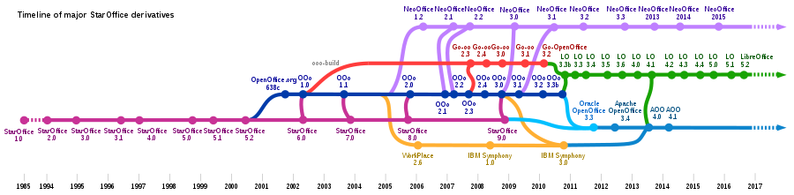
(Garis waktu turunan utama StarOffice dan OpenOffice.org. LibriOffice (LO) ditandai dengan garis hijau.)

Gambar LibreOffice Calc.

Lembar Kerja LibreOffice Calc.

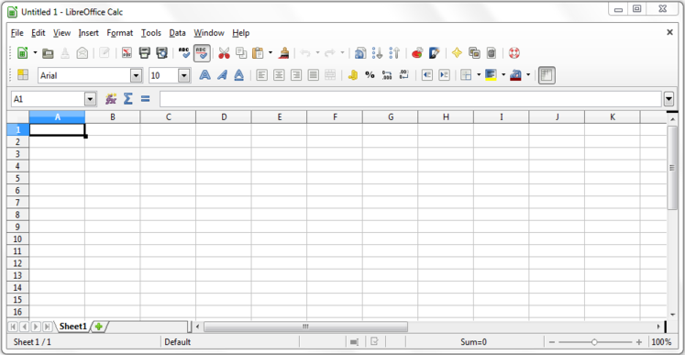

Menggunakan LibreOffice untuk menampilkan diagram

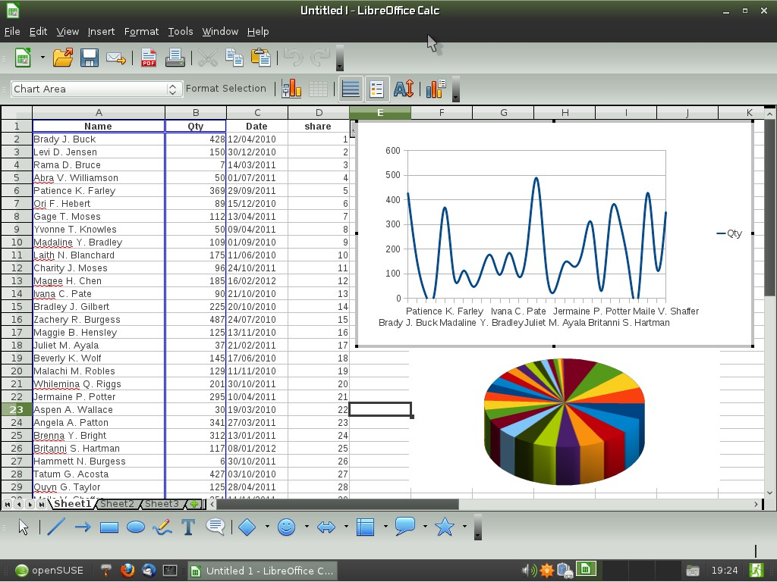

Mengenal Menu, Toolbar, dan Ikon dalam openoffice.org Calc

